8. Как измеряют температуру в духовке?

7f155
Термометр в духовке позволяет поддерживать температуру при выпекании. Для измерения температуры в духовке используют биметаллические термометры. Жидкостные термометры хороши для измерения температуры, но их тяжело использовать, когда надо управлять чем-либо в зависимости от температуры. У биметаллического термометра полосы сделаны из металла и поэтому он является лучшим в тех случаях, когда надо контролировать что-либо по показаниям термометра. Принцип работы биметаллического термометра состоит в том, что различные металлы при нагревании расширяются по-разному. Спаяв два различных металла вместе, мы можем сделать простой электрический контроллер, который может использоваться при довольно высоких температурах. Этот контроллер можно найти в духовках. Примерная схема устройства:
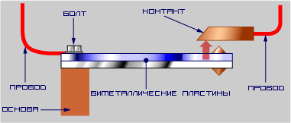
Два металла составляют биметаллическую пластину (отсюда и название). На этом рисунке пластина с черным металлом подобрана так, чтобы расширялась сильнее, чем пластина с синим металлом, такое устройство используется в духовке. В холодильнике используется другое устройство, такое, чтобы при повышении температуры синий металл расширился быстрее, чем черный. Это расширение заставляет пластину cгибаться вверх, соприкасаться с контактом, для того, чтобы потек ток по пластине. Регулируя размер промежутка между пластиной и контактом, можно управлять температурой, при которой пойдет ток по пластинам.
Часто можно увидеть длинные биметаллические пластины, намотанные в спирали. Это типичное устройство сигнализирующего термометра. С помощью наматывания очень длинной пластины термометр можно сделать гораздо более чувствительным к маленьким изменениям температуры. В термостате печи, используется та же технология, там переключатель подключен к термометру. Переключатель включает и отключает печь.

